令和４年度事業報告書
香川県公安委員会指定「犯罪被害者等早期援助団体」
公益社団法人かがわ被害者支援センター

令和４年度は、犯罪被害者等基本計画の基本方針に基づき、被害者やそのご家族(以後「被害者等」と言う)の尊厳にふさわしい処遇を権利として保証し、途切れることなく支援が行われることを目標に、被害者等の要望に沿い、被害回復に心掛けた。
また、平成29年4月１日から香川県の委託事業として開設した性暴力被害者支援センター「オリーブかがわ」の事業についても、支援の質の向上に努めるとともに、関係機関と連携を図りながら被害者等の気持ちに寄添った。
Ⅰ 公益目的事業 犯罪被害者支援事業
１ 相談業務
[1] 相談受理状況
電話相談 280件(102人)
面接相談 40件(29人）
直接支援 90件(39人）
[2] 専門家による相談
法律相談 24件（21人）
令和4年４月5日～令和5年３月22日
香川県弁護士会被害者支援委員会弁護士による法律相談の実施
心理カウンセリング 25件（13人）
令和4年4月8日～令和5年3月29日
臨床心理士等による心理カウンセリングの実施
[3] 犯罪被害者等給付金の支給を受けようとする者が行う裁定の申請補助 1件

[4] 被害者自助グループへの支援 0件
[5] 犯罪被害相談員等の養成及び研修
〇当センター主催のボランティア相談員養成講座
令和4年5月12日～令和5年10月27日までの全10回
（感染症対策を講じて開催）
会場：かがわ被害者支援センター研修室(受講者13人) 〈添付資料１〉
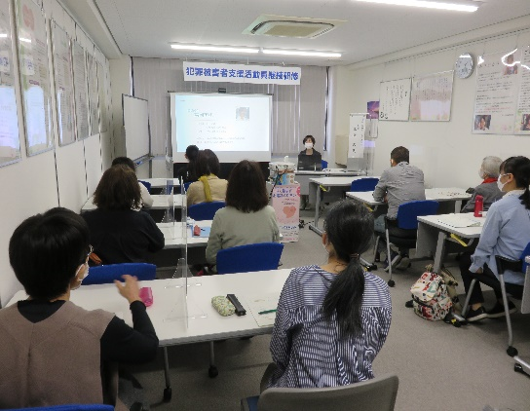
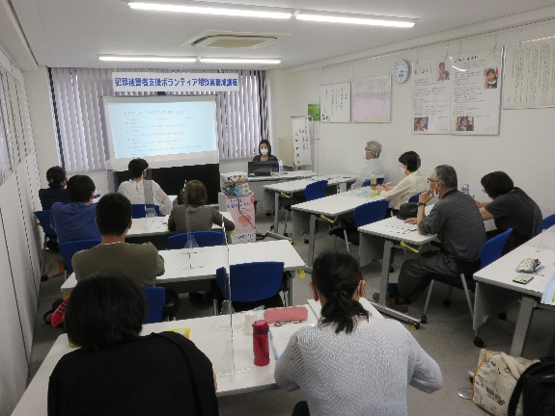

養成講座 継続研修
〇相談員の継続研修
令和4年4月20日～令和5年3月15日 12回開催
（受講者約16人）〈添付資料２〉
〇全国被害者支援ネットワーク主催研修
上半期：鳥取市で開催（2名参加）
下半期：山口市で開催 (4名参加)
秋季全国研修は、オンライン授業（6名参加）
〇その他研修
自殺対策窓口研修(1名参加)
〇事例検討会
支援の質の向上を図るため、毎月1回、事例検討会を開催（12回、8人参加）

２ 広報啓発活動
[1] 被害者支援講演会
①日時：令和4年6月1日(水)午後１時～午後2時
場所：香川県社会福祉総合センター7階第1中会議室
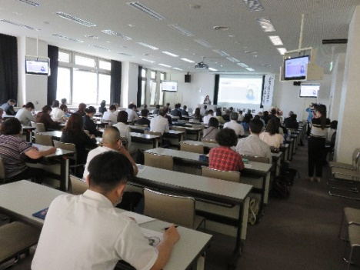
講師：性暴力被害者
宮本 ゆかり 氏
演題：「家庭内における性暴力」
参加者 約100人

②日時：令和4年11月2日(水)
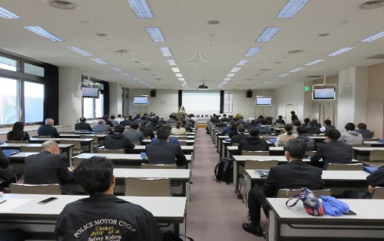
場所：香川県社会福祉総合センター7階大会議室
講師：交通死亡事故ご遺族
池田 かおり 氏
演題：「当たり前の日々は奇跡の連続」
参加者 約100人

[2] じんけんWebフェスタ2022に出展
令和4年12月1日～12月27日
オンライン開催(県主催)
[3] 被害者支援パネル展
瓦町フラッグ8階ギャラリー 香川県庁1階ロビー
令和4年11月25日～12月2日 令和4年11月28日～12月2日
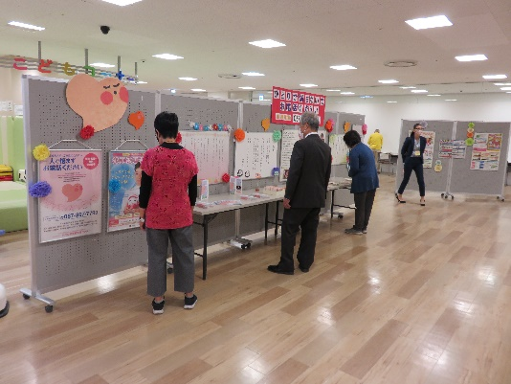
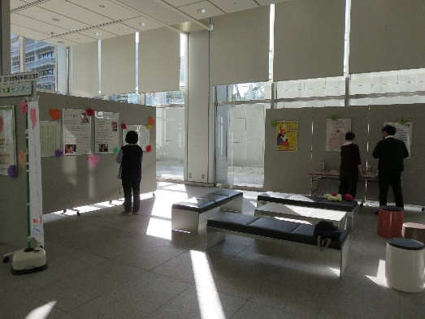

[4] 講師派遣
〇安全運転管理者等講習において広報・啓発
令和4年10月21日 穴吹学園ホール1階ホール（約210人）
令和4年11月10日 綾歌総合文化会館（約250人）
令和5年2月7日 地域職業訓練センター2階第1研修室（5人）
〇香川県被害者支援連絡協議会他
令和4年6月8日 観音寺警察署(16人)
令和4年10月6日 さぬき警察署（19人）
令和4年10月14日 高松北警察署6階会議室（28人）
令和4年5月25日 香川大学（法学部1年生150人）
令和5年1月26日 四国地方更生保護委員会(40人)
〇香川県内のキャンペーンに参加
令和4年11月25日 「犯罪被害を考える週間」JR高松駅(10人参加)
令和5年1月23日 高松市民生委員常任理事会(50人)
〇犯罪被害者支援商品（売上金の一部が寄付）報道機関の取材報道
令和4年9月1日 (株)夢果房たから
令和4年12月27日 (株)めりけんや
〇三豊ライオンズクラブ結成50周年式典
会場にて寄付金の贈呈
[5] LINEスタンプ」販売
平成29年２月20日 販売開始から引き続き実施
［6］ステッカー等による広報
令和4年11月1日～1年間 ことでん(琴平線)社内ドア <添付資料３>
令和4年12月1日～1年間 ことでんバス(マスク広告)
令和4年12月1日～1年間 JR四国予讃線社内ドア上
令和5年2月7日～1年間 RNCラジオ「オールナイトニッポン」内で広告
令和5年3月～1年間 JR時刻表への広告

３ 関係機関との連携
[1] 犯罪被害者支援委員会
令和4年4月25日～令和5年3月9日 全11回参加
香川県弁護士会犯罪被害者支援委員会所属弁護士
香川県警察広聴・被害者支援課、香川県くらし安全安心課
高松地方検察庁、法テラス香川、保護観察所との意見交換会

Ⅱ 公益目的事業 性暴力被害者支援事業「オリーブかがわ」
１ 相談業務
[1] 相談受理状況
電話相談 365件（168人）
面接相談 5件
直接支援 7件
関係機関との連絡調整 11件
[2] 専門家による相談
法律相談 2件
心理カウンセリング 0件
産婦人科医療 2件

２ 養成講座及び研修
[1] 相談員養成講座
令和4年5月15日(日)～令和4年6月5日(日) 全3回
（全受講者のうち3名の雇用）
[2] 相談員研修
・令和4年4月～令和5年3月 継続研修
全12回（約7人参加）
・令和4年4月～令和5年3月 ケース検討会
原則毎月5日、今後の適切な支援に向けケース検討を実施（約7人参加）
・令和4年12月４日 勉強会
講師：四国こどもとおとなの医療センター 木下あゆみ小児科医
内容： 小児科医から見た子供虐待・性暴力
・令和4年12月11日 勉強会
講師：天山病院 成育医療支援室長 小山信行 医師
内容：児童虐待と医療機関を含む地域の連携
[3] 内閣府主催「性犯罪被害者等支援体制整備促進事業) オンライン研修
令和４年６月１５日 AV出演被害防止・救済法について
令和４年７月１６日 男児・男性被害者への支援を考える
令和4年9月7日 性暴力に関するSNS相談支援
令和４年９月９日 暮らしの中のグリーフワーク
令和4年10月17日 夜間休日コールセンターの情報共有
令和４年12月15日 コールセンターにおける相談者からの架電初期対応
令和5年３月３日 障害特性に配慮した支援、具体的対応機関連携
[4] 関係機関連絡会
令和5年2月24日 19:00～20:30
県庁本館12階 大会議室
令和4年度の相談状況及び今後の課題等について

３ 広報・啓発事業
〇高松ゾンタクラブ街頭キャンペーン
日時：11月12日（土）17:30～18:30
場所：丸亀町壱番街ドーム広場
パネル展示、リーフレット・マスク等の配布（県・男女参画課2名参加）
〇県・くらし安全安心課の啓発キャンペーンに参加（県・男女参画課2名参加）

